DEREKÖY KİLİSESİ

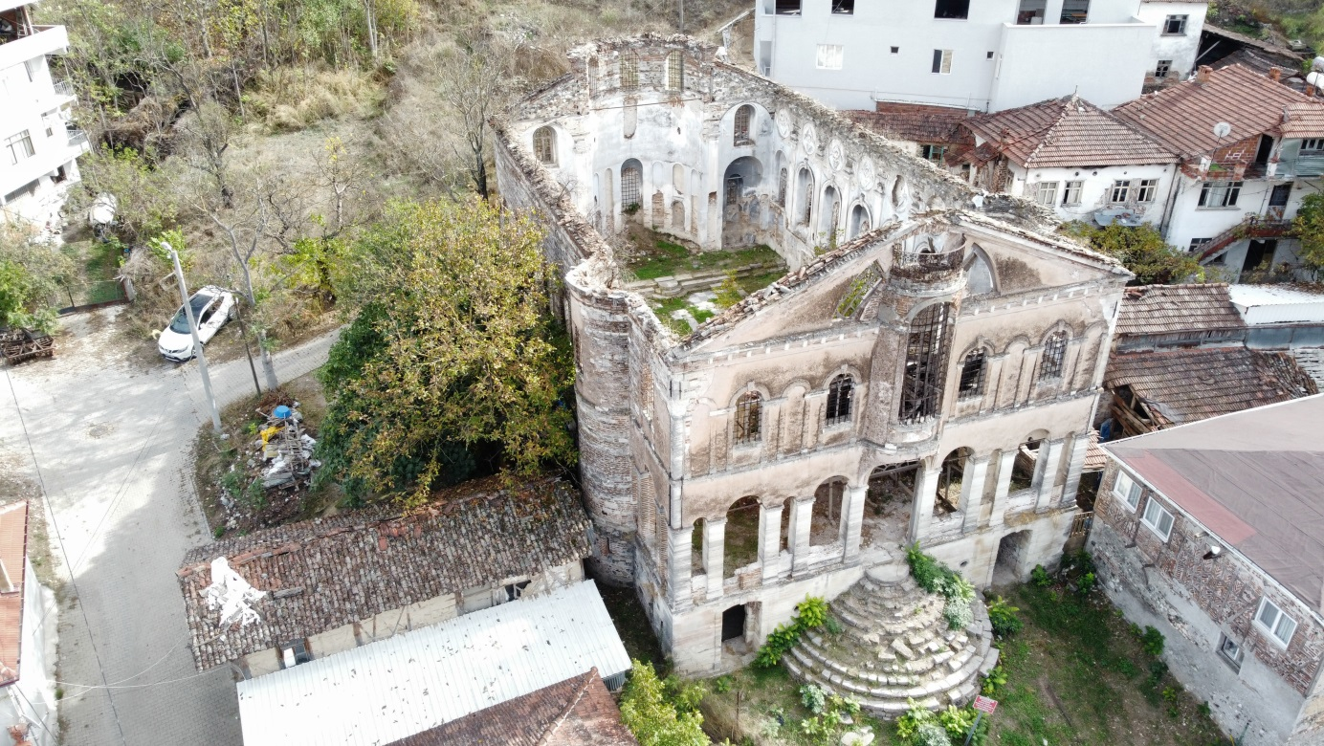

Mudanya’nın 15 km güneybatısındaki eski adı Potamia (dere) olan, Dereköy’den adını alan kilise, eskiden Rum nüfusun yoğunluklu olduğu köyde yer almaktadır. Kilise, köyün doğusunda yerleşim yerine hâkim eğimli bir arazi üzerine Batı-doğu doğrultusunda üç nefli bazilikal planda inşa edilmiştir.
1857 yılında inşa edilen Dereköy Kilisesi, anıtsal mimarisi ve ayin düzenini belirleyen ögeleri ile dikkat çekici özelliklere sahiptir. Kilisenin etkileyici ahşap ve alçı bezemeleri sanatsal ve teknik açıdan göz alıcıdır. İç cephede kuzey ve güney duvarlarındaki pencerelerin üzerinde dairesel madalyonlarda alçı kabartma serafimler yer almaktadır.
Rumların 1922 yılında köyden ayrılmasından sonra 1924 yılında köye yerleşen Müslüman Türkler tarafından 1972 yılına kadar cami olarak kullanılmıştır. Bu tarihten sonra kullanılmayan kilisenin çatısı çökmüş ve özensiz kullanım nedeniyle yapı tahrip olmuştur. Vakıflar Genel Müdürlüğü’nün koruması altında olan Kilisenin vaiz kürsüsü tahribattan etkilenmemesi için Bursa Arkeoloji Müzesi’ne kaldırılmıştır

DEREKÖY CHURCH

The church, named after Dereköy, formerly known as Potamia (creek), 15 km southwest of Mudanya, is located in the village where the Greek population used to be concentrated. The church was built in a basilical plan with three naves in the west-east direction, on a sloping land overlooking the settlement in the east of the village.
Dereköy Church, built in 1857, has remarkable features with its monumental architecture and elements that determine the liturgical order. The church's impressive wood and plaster decorations are artistically and technically eye-catching. There are plaster relief seraphim angels in circular medallions above the windows on the north and south walls of the interior.
After the Greeks left the village in 1922, it was used as a mosque until 1972 by the Muslim Turks who settled in the village in 1924. The roof of the church, which was not used after this date, collapsed and the structure was destroyed due to careless use. The preacher's pulpit of the church, which is under the protection of the General Directorate of Foundations, was transferred to the Bursa Archeological Museum to prevent damage.

